**Guía n°9 La Libertad**

|  |  |  |  |  |
| --- | --- | --- | --- | --- |
| **Nombre del Estudiante** |  | | **Curso:** 7° Básico | |
| **Fecha:** semana del 01 /06 al 05 /06 | |
| **Docente:** | María Ortega Echague | **Asignatura:** | Religión | |
| **OA** | Conocer y comprender concepto de la libertad. | **UNIDAD** | 2 | |
| **Habilidades** | Identificar, explicar, observar, leer, crear | |
| **Objetivo** | Crear el concepto de libertad a través de un texto | **contenido** | | concepto de libertad |

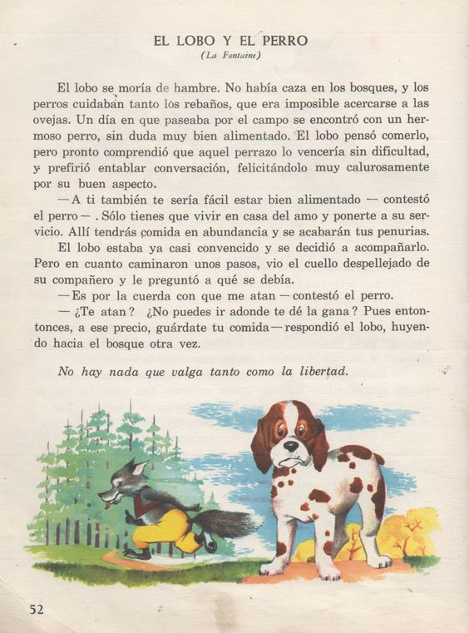**Actividad:** lee comprensivamente reflexiona y responde

**Lee y reflexionar**

1. **¿Qué podrías decir del texto?**
2. **¿infiere del texto el concepto libertad?**
3. **¿Qué tipos de libertad conoces?**
4. **¿Cuál es tu opinión frente al tema libertad?**

